2014年广西省北海市中等学校招生暨初中毕业统一考试物理试卷及答案(word版)
（考试时间：90分钟，满分100分）
第1卷（选择题，共36分）
一、单项选择题（共36分，每小题3分。每小题只有一个选项是正确的，不选、多选、选错均不得分）
1．太阳能清洁无污染，是人类能源的宝库，太阳能属于
A．不可再生能源 B．可再生能源 C．二次能源 D．化石能源
2．初夏的早晨，校园的小草上挂满了银光闪闪的露珠，露珠的形成过程属于
A．液化 B．熔化 C．汽化 D．凝固
3．以下估测接近实际的是
A．一个鸡蛋的质量约为500g B．一个中学生受到的重力约为50N
C．一个成年人身高约为1.70m D．人步行的速度约为10m/s
4．小海在自习课上“吼”了一声，“吼”声达到85分贝，旁边同学的耳朵被震得嗡嗡响，关于他的“吼”声，下列说法不正确的是
A．“吼”声属于超声波 B．“吼”声传递了能量
C．“吼”声属于噪声 D．85分贝说明“吼”声响度大
5．下列事例中符合安全用电常识的做法是
A．在电线上晾衣服 B．电线起火马上用水扑灭
C．电冰箱接在两孔插座上 D．不靠近高压带电体
6．如图1所示的简单机械，在使用中属于费力的是
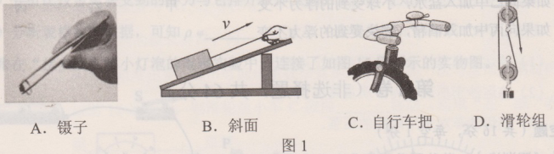
7．能用流体压强与流速的关系解释的是
A．船闸的工作原理 B．珠穆朗玛峰上要用高压锅才能将饭煮熟
C．托里拆利实验 D．火车站站台要设一条安全线
8图2所示四个选项中，利用通电导线在磁场中受力的作用的原理制成的是
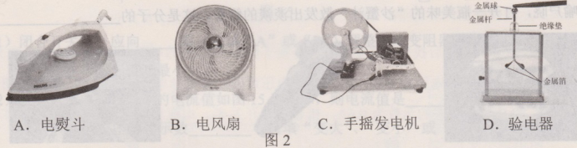
9．为了校园安全，各学校均安装了监控摄像头，关于监控摄像头成像说法正确的是
A．与投影仪成像原理相同 B．与近视眼镜成像原理相同
C．成倒立、缩小的实像 D．成正立、缩小的实像
10．下列关于能量转化的说法正确的是
A．水力发电——内能转化为电能 B．柴油机做功冲程——内能转化为机械能
C．手机充电——电能转化为机械能 D．下落的小球——动能转化为重力势能
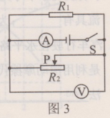
11．如图3所示电路中，电源电压不变，闭合开关S，当滑动变阻器的滑片P向左移动时，下列判断正确的是
A．电压表的示数变小 B．电流表的示数不变
C．R₁上消耗的功率变大 D．R₂上消耗的功率变大[来源:学科网ZXXK]
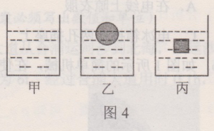
12．如图4所示，三个相同的容器内水面高度相同，甲中只有水，乙中有一小球漂浮于水面上，丙中悬浮着一个小物块，则下列四个说法正确的是
A．水对三个容器底部的压力关系：F_{甲}<F_{乙}<F_{丙}
B．三个容器对桌面的压强关系：p_{甲}<p_{乙}<P_{丙}
C．如果向乙中加入盐水，小球受到的浮力不变
D．如果向丙中加入酒精，物块受到的浮力不变
第1I卷（非选择题，共64分）
二、填空题（共16分，每空1分）
13．一曲《涠洲渔火》独弦琴独奏将北海园博园艺术表演推向了高潮，引无数游人驻足聆听，这琴声是由琴弦____产生的；游人是通过____（选填“音调”、“响度”或“音色”）来区分琴声与笛声的。
14．如图5所示，北海园博园主场馆“海之贝”与其在水中的倒影相映成趣，这个倒影是由于光____形成的；北海人的传统小吃“沙蟹汁”因电视纪录片《舌尖上的中国》而家喻户晓，打开一瓶美味的“沙蟹汁”散发出淡淡的鲜香，这是分子的____。
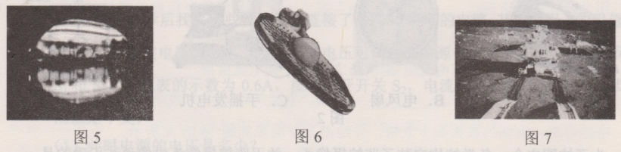
15．如图6所示，打网球时，击球瞬间网球迅速被压扁并反弹出去，这说明力既可以改变物体形状又可以改变物体____；在球被压扁的同时球拍的拉线也弯曲了，这说明力的作用是 _______的。
16．图7是嫦娥三号成功登陆月球时的情景，在“月兔号”缓缓驶离“着陆器”的过程中，以月球为参照物“月兔号”是____的：登陆月球后不久完成了“两器”互拍照片并将照片通过____传回地面接收站。
17．小明发现家中灯光过强想换一个合适的灯泡，在更换过程中发现灯泡烫手是因为灯泡中电流具有________；为防止家庭电路中电流过大，应避免电路短路和家用电器__________。
18．汽车行驶在水平路面上，关闭发动机后由于____还会运动一段距离；汽车轮子是利用滚动摩擦代替滑动摩擦从而减少了摩擦力，请你再列举一例生活中减少摩擦力的方法_____。
19.如图8甲所示，用20N的水平拉力拉着质量为5kg的铝块在水平地面上运动，铝块运动的s-t图像如图8乙所示，则铝块受到的摩擦力大小为____N；若克服摩擦力所做的功全部转化为内能并有44%被铝块吸收，则铝块在l0s内的温度升高____℃。[铝的比热容为C_{铝}=0.88×l0³J／(kg℃)]
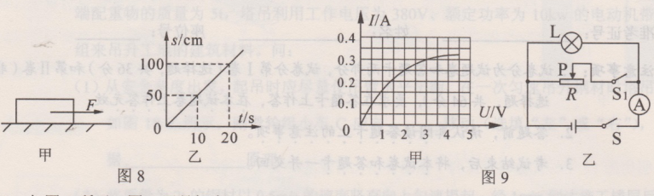
20．如图9所示，图9甲是标有“3.8V 1.2W”的小灯泡L电流随着它的两端电压的变化关系图像，将此灯泡接入图9乙所示的电路中，闭合开关S后，小灯泡的实际功率为0.5w，将变阻器滑片P移至变阻器中点，再闭合开关S₁后，电流表示数变化了0.16A，则此时变阻器R接入电路的阻值为____Ω；在开关S、S₁均闭合情况下，合理控制变阻器R的阻值，此时电路消耗的最小总功率为____W。
三、作图题（共4分，每小题2分）
21．如图10所示，一束光线AO从玻璃中斜射到空气中，请在图中画出入射光线AO的折射光线的大致方向。
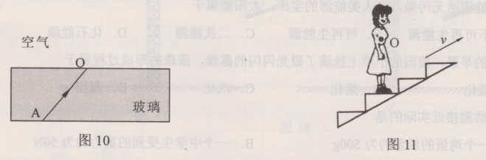
22．如图11所示，某同学站在商场匀速向上运动的扶手电梯上，请在图中作出该同学所受重力的示意图。（O点为该同学的重心）
四、实验探究题（共20分，每空1分）
23.实验室里，测量时间的常用工具是____：如图12甲所示，量筒中石头的体积是___cm³；正确使用试电笔是图12乙中的____图（选填“A”或“B”）；如图12丙所示，闭合电路中的导线ab迅速向左运动，灵敏电流表的指针发生偏转，这是____现象。
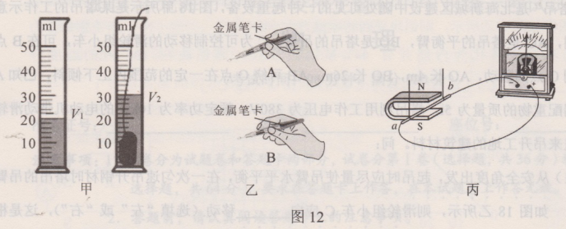
24．小明用图13甲的实验装置探究“某固体熔化时温度的变化规律”。
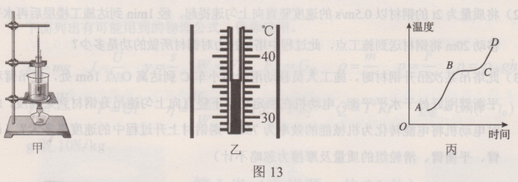
(1)实验中宜用____（选填“较大颗粒”或“微小颗粒”）的固体。
(2)加热过程中某一时刻温度计的示数如图13乙所示，读数为____℃。
(3)根据实验数据，绘出熔化图像如图13丙所示。由图像可知，此固体是____（选填“晶体”或“非晶体”），在熔化过程中不断吸热，温度____（选填“升高”、“降低”或“不变”），CD段是____态。[来源:学科网]
25．海军迷小东想知道辽宁舰受到的浮力大小与哪些因素有关，他利用如图14所示的装置进行探究，把同一金属块浸入甲乙两种液体中，记录数据如下：
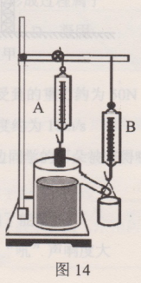
液体 | 次数 | 浸入体积 | A示数/N | B示数/N | 浮力/N
甲 | 1 | 0[来源:Z|xx|k.Com] | 5.0 | 2.0 | 0[来源:Z,xx,k.Com]
甲 | 2 | 一半 | 4.1 | 2.9
甲 | 3 | 全部 | 3.2 | 3.8 | 1.8
乙 | 4 | 0 | 5.0 | 2.0 | 0
乙 | 5 | 一半 | 4.3 | 2.7 | 0.7
乙 | 6 | 全部 | 3.6 | 3.4 | 1.4
(l)表格中空缺的数据应为 N。
(2)分析比较实验次数 ，可知：当排开液体的体积（浸入的体积）相同时，物体受到的浮力与____有关。
(3)分析比较金属块受到的浮力与它排开液体受到的重力，可知：____。
(4)分析表格中的数据，可知ρ_{甲}__________ρ_{乙}。（选填“<”、“=”或“>”）
26．小张在“伏安法”测小灯泡的电阻实验中，连接了如图15甲所示的实物图。
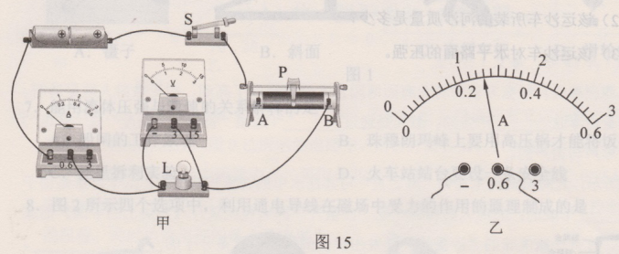
(1)闭合开关前，应向 端（选填“A”或“B”）调整滑动变阻器的滑片，使电路中的电流在开始测量时最小。
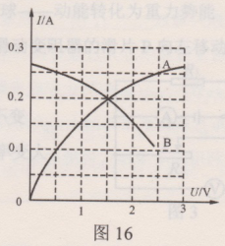
(2)测量过程中，某一次的电流值如图15乙所示，则电流值是 A。这时，灯丝突然烧断，则电压表的示数__（选填“变大”、“变小”或“不变”）。换相同规格的灯泡，重测的数据如下表格，并绘出U-I图像如图16的A所示。
(3)依据表格中的数据，小张求出小灯泡电阻的平均值，你同意这种做法吗？说出你的理由 （作出判断并说出理由）
(4)另外一组同学用相同的器材和电路图也做这实验时，由于接线错误，根据测量的数据绘出的U-I图像如图16的B所示。你认为错误的原因可能是____。
(5)“伏安法”测小灯泡电阻的实验装置还可以用来探究____的实验。
电压/v | 0.5 | 1.0 | 1.5 | 2.0 | 2.5 | 3.0
电流/A | 0.10 | 0.16 | 0.20 | 0.23 | 0.25 | 0.27
电阻／Ω | 5.0 | 6.3 | 7.5 | 8.7 | 10.0 | 11.1
平均电阻／Ω | 8.1

五、综合应用（27题7分，28题8分，29题9分。共24分。请将解答过程填写在答题卡上，要求写出必要的文字说明、运算公式和主要步骤，答案必须写出数值和单位）
27．一辆装有6m³河沙的卡车经全长6.2km的合浦大道从合浦运河沙到北海，该运沙车车轮与地面接触的总面积为0.3m²，空载时车的质量为6t，经过合浦大道用时0.lh，河沙的密度ρ_{沙}=2.6×10³kg/m³。求：
(1)该运沙车通过合浦大道时的平均速度；
(2)该运沙车所装的河沙质量是多少？
(3)该运沙车对水平路面的压强。

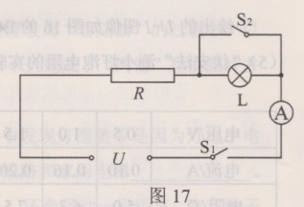
28．洋洋在学习电学后找来一些实验仪器连接了如图17所示的电路，其中电阻R的阻值为l0Ω，灯泡L的额定电压为6V，电源U的电压可调。将电源电压调节到某一值时，闭合开关S_{l}和S₂，电流表的示数为0.6A，接着断开开关S₂，电流表的示数变为0.2A。（灯泡的电阻恒定不变）
(1)此时电源的电压是多少？
(2)此灯泡的电阻是多少？
(3)保持开关S_{l}闭合、S₂断开，调节电源的电压，使灯泡正常发光，电路中消耗的电功率是多少？

29．“塔吊”是北海新城区建设中随处可见的一种起重设备，图18甲所示是某塔吊的工作示意图，AO是塔吊的平衡臂，BO是塔吊的吊臂，C为可控制移动的滑轮组小车，可在B点到O点间移动，AO长4m，BO长26m，AB可绕O点在一定的范围内上下倾斜，已知A端配重物的质量为5t，塔吊利用工作电压为380V、额定功率为10kw的电动机带动滑轮组来吊升工地的建筑材料。问：
(1)从安全角度出发，起吊时应尽量使吊臂水平平衡，在一次匀速吊升钢材时塔吊的吊臂如图18乙所示，则滑轮组小车C应向____移动（选填“左”或“右”），这是根据____原理。
(2)将质量为2t的钢材以0.5m/s的速度竖直向上匀速提起，经1min到达施工楼层后再水平移动20m将钢材送到施工点，此过程中塔吊拉力对钢材所做的功是多少？
(3)此塔吊某次吊升钢材时，施工人员移动滑轮组小车C到达离O点16m处，使吊臂和平衡臂刚好处于水平平衡，电动机在额定功率下竖直向上匀速吊升钢材到某高度，此时电动机将电能转化为机械能的效率为75%，则钢材上升过程中的速度是多大？（吊臂、平衡臂、滑轮组的质量及摩擦力忽略不计）
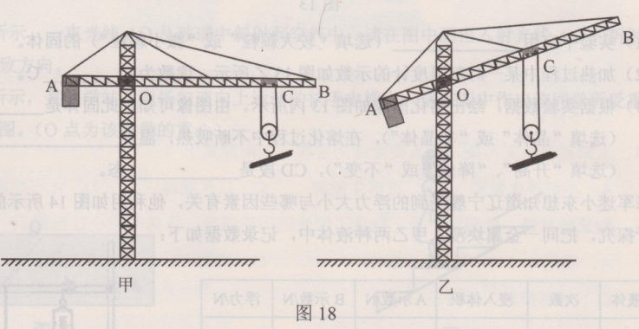
参考答案
1.B 2.A 3.C 4.A 5.D 6.A 7.D 8.B 9.C 10.B 11.D 12.C
13．振动 音色
14.反射 无规则运动的缘故
15.运动状态 相互的
16.运动 电磁波
17.热效应 总功率过大
18.惯性 给自行车轮轴处加润滑油来减小摩擦（或旱冰鞋是利用滚动代替滑动来减小摩擦等）
19.20 0.001
20.12.5 0.66
21.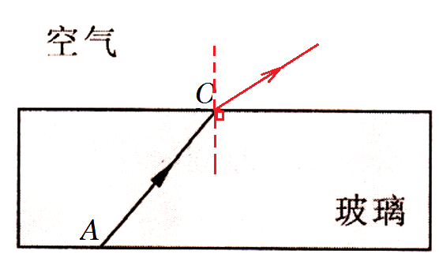
22.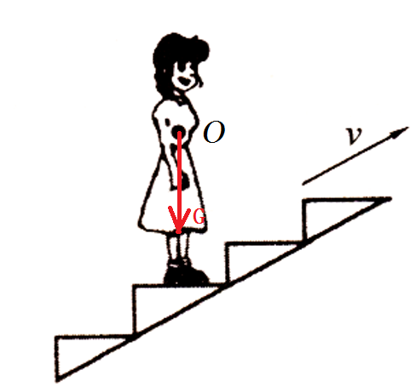
23.秒表 10 A 电磁感应
24.（1）微小颗粒 （2）36℃ （3）晶体 不变 液
25.（1）0.9 （2）2、5或3、6 （3）浮力等于排开液体受到的重力 （4）<
26. （1）A （2）0.26 变大 （3）不同意 灯丝的电阻受温度影响，并非一个定值 （4）电压表接在了滑动变阻器两端 （5）小灯炮功率
27. （1）62km/h （2）1.56×10⁴kg （3）7.2×10⁵Pa
28. （1）6V （2）20Ω （3）2.7W
29. （1）右 杠杆平衡 （2）6×10⁵J （3）0.6m/s

